Izvještaj sa Četvrte Regionalne konvencije MladiCa
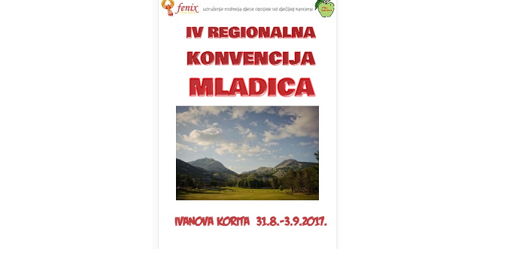

Od 31.08. do 03.09.2017. godine na Ivanovim koritima, Prijestonica Cetinje u Crnoj Gori održana je IV Regionalna konvencija mladih koji su u djetinjstvu liječeni od raka. Konvencija je okupila oko 40 MladiCa iz Crne Gore, Srbije, Slovenije, Hrvatske, Bosne i Hercegovine, Makedonije i Repubilke Srpske.
Cilj četvorodnevne konvencije bio je da kroz različite aktivnosti mladiCe dobiju podršku za buduće organizovanje i rad u svojim sredinama, razmijene iskustva i ideje, da se osnaže na nivou svojih grupa i rade na svom samopouzdanju kako bi lakše pružali podršku onima kojima je potrebna.
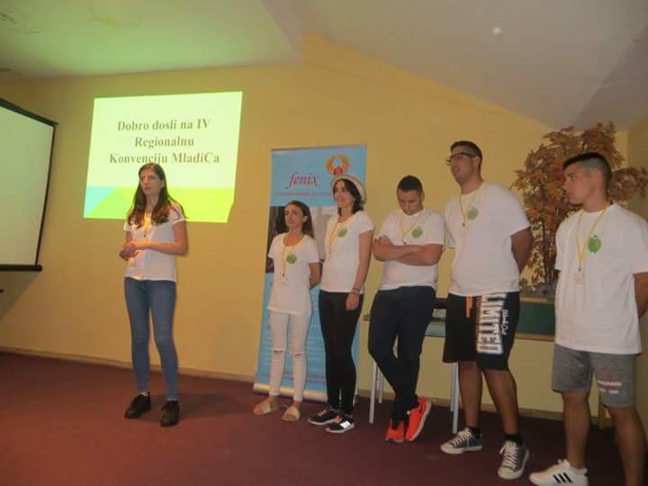

Prvi dan konvencije 31.08.2017.
Nakon što smo dočekali naše goste uslijedilo je upoznavanje i početak druženja. Poslije večere gostima se obratio i domaćin konvencije što je označilo zvaničan početak konnvecije. Na prezentacijama je svaka grupa mladiCa predstavila svoje aktivnosti i projekte koje su sprovodili u periodu između dvije konvencije.
Sumirajući aktivnosti i rezultate koji su ostvareni tokom proteklog perioda, zaključeno je da postoji primjetan napredak svih MladiCa regiona, i istaknuto da su njihovo uključivanje i podrška veoma važni, kako za mlade koji se nalaze na liječenju, tako i za njihove porodice jer pruža osjećaj da borba s kancerom može biti uspješna.
Ovaj dio je veoma značajan zato što uvijek možemo saznati nešto novo, naučiti iz iskustva drugih ali se i bolje upoznati.
Drugi dan konvencije 01.09.2017.

U okviru različitih sesija, s mladima su razgovaraliDoc. dr Vasilije Kostić, psihološkinja Dijana Milošević, biznis trener i osnivač kompanije Blue Coach Srđan Vukčević i predstavnica NVO CAZAS Sanja Šišović.
Doc. dr Vasilije Kostić je,govoreći o uspjehu i percepciji stvarnosti, pozdravio organizaciju konvencije i poručio da su za mlade ljude koji se bore i koji su se izborili sa tako opasnom bolešću pažnja i podrška uvijek od ključnog značaja jer ih učvršćuju u riješenosti da istraju u daljem životu i istovremeno im bjelodano pokazuje da nijesu sami u svojoj borbi. „Veliko mi je zadovoljstvo da prisustvujem i dam dorinos jednom ovakvom događaju. Ljudi koji pokreću i sprovode takve aktivnosti zaslužuju više od pohvale, zaslužuju divljenje“, poručio je Doc. dr Kostić istakavši da je bio privilegovan da se obrati MladiCama regiona.

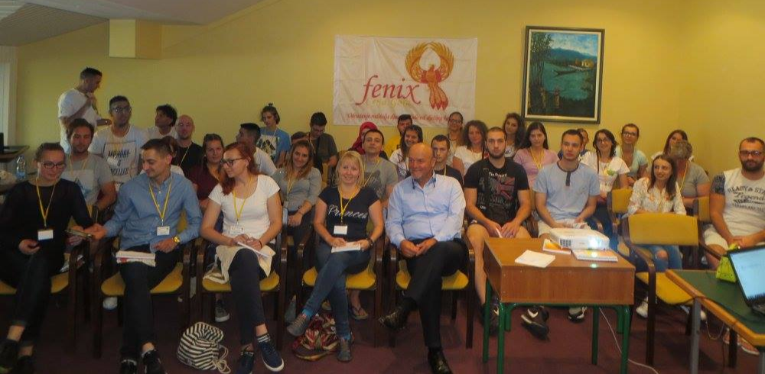

Osnivač kompanije Blue Coach Srđan Vukčević je mlade upoznao s tehnikama svjesnosti i uticaja na smanjenje stresa (Mindfulness) istakavši da one mogu služiti kao vrijedan alat za zdrav i uspješan život i za suočavanje s teškim periodima života i najvećim od svih strahova. On je istakao zadovoljstvo razgovorom s mladim ljudima čije su reakcije bile pozitivne i tople, pune razumijevanja.

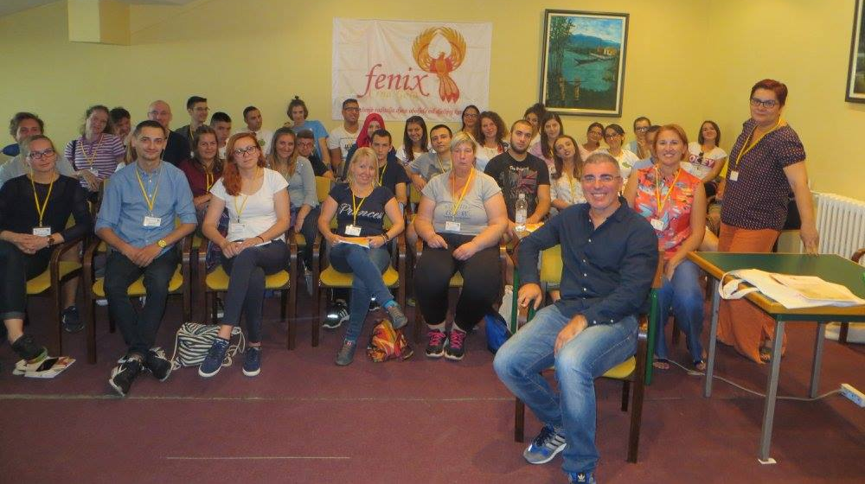
Psihološkinja Dijana Milošević, koja je govorila o značaju aktivizma MladiCa na bolničkim odjeljenjima, je podsjetila da liječenje malignih bolesti traje od šest mjeseci do nekoliko godina u toku kojih djeca veći dio vremena provode u bolnicama daleko od kuće i svog poznatog okruženja. Istakla je da neizvjesnost, suočavanje s dijagnozom i različitim medicinskim intervencijama, kod djeteta koje se liječi od kancera, može izazvati različite psihičke tegobe. „Zato je od velikog značaja psihološka podrška, ne samo od strane stručnih lica nego i od vršnjaka, posebno od djece koja su se uspješno izborila s kancerom“, poručila je MiloševićTribina je održana na otvorenom za razliku od prethodne dvije sesije, a prije tribine smo imali jedan zanimljiv „enerdžajzer“ (HeaHaŠa) koji je bio propraćen smijehom tako da smo bili prepuni pozitivne enrgije i spremni da nastavimo sa aktivnostima. Na tribini su MladiCe koje posjećuju djecu na odjeljenjima i u roditeljskim kućama govorile o svojim iskustvima. Pričali smo o tome koliko je značajno za djecu kada upoznaju nekoga ko je imao istu ili sličnu dijagnozu kao i oni,ali i za njihove roditelje.
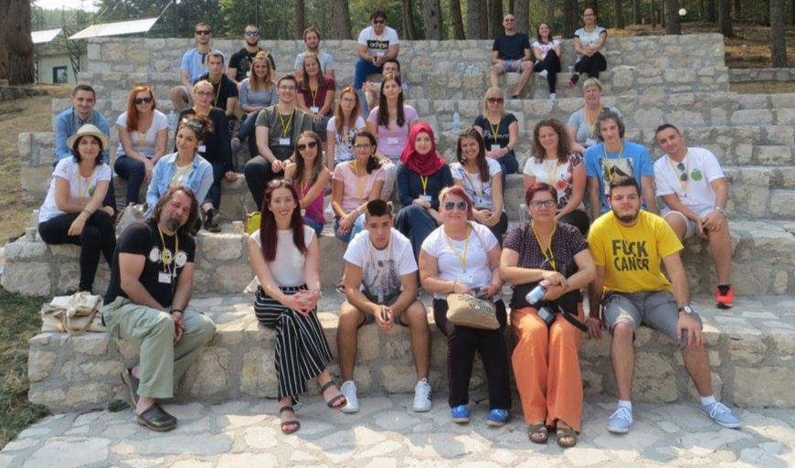
Nakon ručka Sanja Šišović iz NVO CAZAS nam je predstavila OnACT alate koje mladiCe mogu koristiti u svom aktivizmu. Ali prije toga smo odigrali jedan kviz o Crnoj Gori a pobjednička ekipa je dobila nagradu. 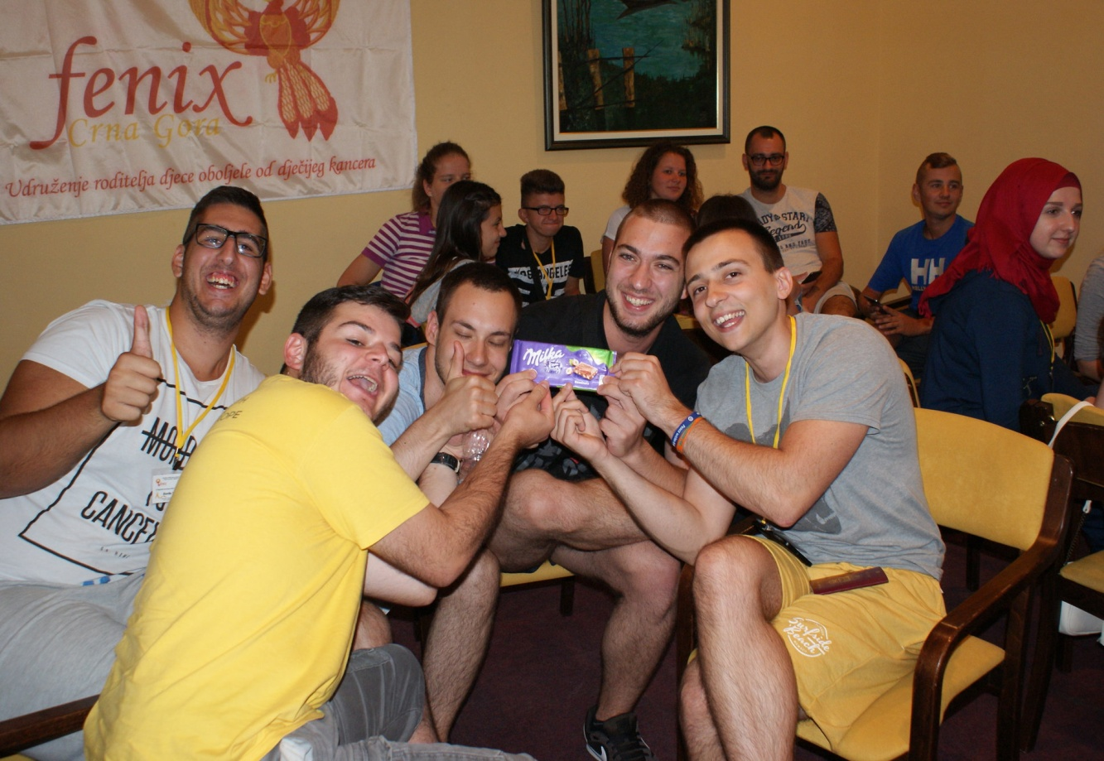

Na red je došla i rekreacija. MladiCe su posjetile avanturistički park gdje su se nakon više sati učenja, slušanja i razgovora dobro zabavili. Posle večere bila je žurka na otvorenom.

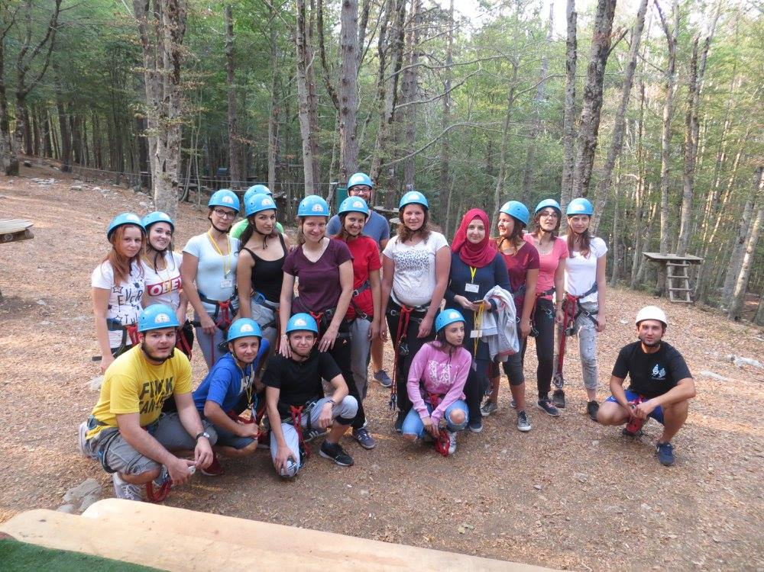
Treći dan konvencije 02.09.2017.
MladiCe Srbije i Udruženje Čika Boca su nam predstavili svoj projekat „Žive knjige“ prvo kroz teorijski dio a zatim kroz praktični. Ostale mladiCe su „čitajući“ te žive knjige mogle da vide kako sve to funkcioniše i kako da oni to organizuju u svojim sredinama.
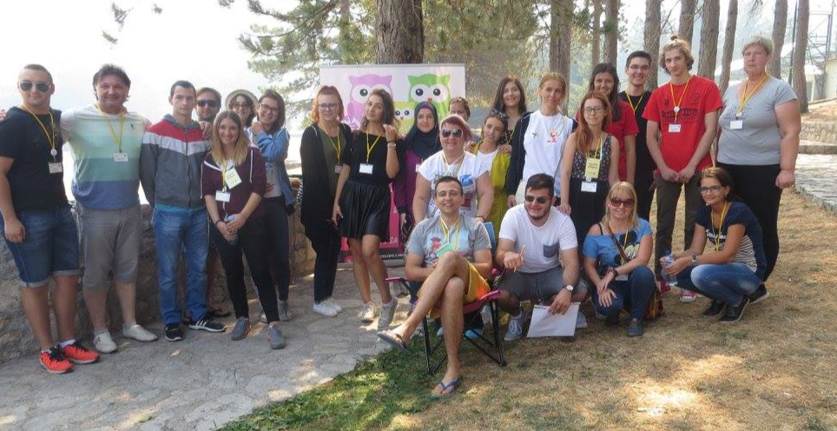

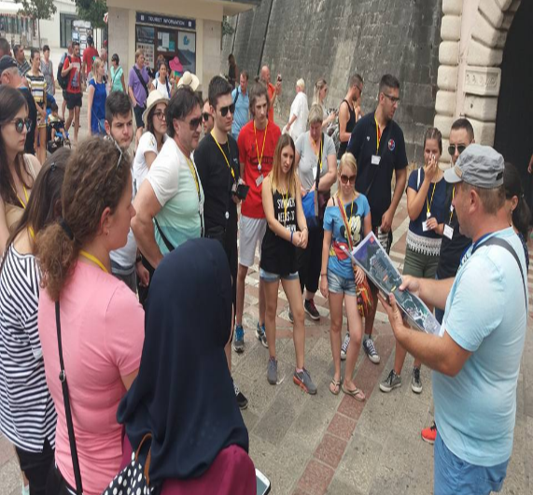
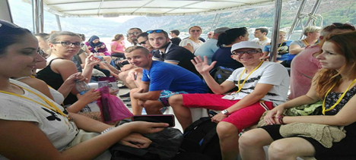
Ručali smo, i krenuli na izlet. Posjetili smo stari grad Kotor koji je upisan u Listu svjetske baštine UNESCO, kulturno blago vještačkog ostrva Gospe od Škrpjela napravljenog još u 15. vijeku i stari grad Perast preko puta ostrva. Tu je još i ostrvo Sveti Đorđe koje je zatvoreno za posjetu. Od Kotora do vještačkog ostrva pa onda do Perasta vozili smo se brodom uz pratnju dva turistička vodiča.
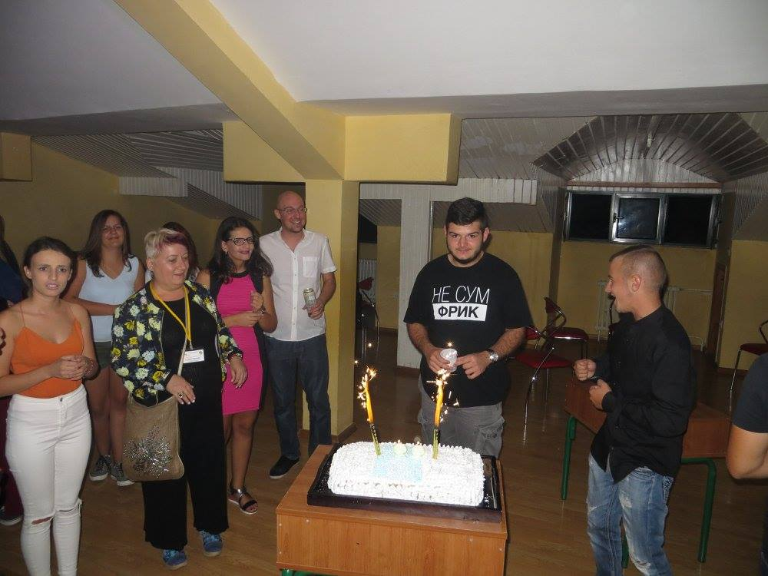

Povratak u odmaralište i večera. Pošto je sljedećeg dana Bokiju iz MladiCa Makedonije rođendan spremali smo mu iznenađenje, torta i žurka u jednoj sali u odmaralištu.
Četvrti dan konvencije 03.09.2017.
Posljednji dan konvencije i pozdravljanje sa našim gostima. Bila je planirana posjeta Njegoševom mauzoleju na Lovćenu koja je odložena zbog loših vremenskih prilika. Rastali smo se uz obećanje da ćemo se sastati i sledeće godine u nekoj od država regiona.
Organizatori konvencije su, udruženje Fenix Crna Gora i neformalna grupa MladiCe Crne Gore. Organizaciju skupa su podržala udruženja iz zemalja regiona koja se bave problematikom maligniteta kod djece i adolescenata, kao i opštine Cetinje i Herceg Novi i Turistička organizacija opštine Kotor.

